Resultados de reciente Consulta Ciudadana:

**UN 93% DE LOS CONSUMIDORES AFIRMA QUE EL SERNAC DEBERÍA TENER MAYORES FACULTADES**

* **A partir de las más de 4.000 respuestas, los resultados de la Consulta Ciudadana recientemente realizada permiten concluir que las y los consumidores no se sienten suficientemente protegidos por el SERNAC, debido a la falta de facultades del Servicio.**
* **Un 91,5% considera que el Servicio debería tener facultades para sancionar a las empresas.**
* **Por su parte, un 92% señala que las empresas deben tener la obligación de responder los reclamos interpuestos por los consumidores ante el SERNAC.**
* **Próximamente ingresará al Congreso, para su tramitación legislativa, el proyecto de ley anunciado por el Presidente Gabriel Boric en su reciente cuenta pública, que busca fortalecer el SERNAC, otorgándole facultades sancionatorias.**

En el marco de la próxima presentación ante el Congreso Nacional del proyecto de ley de fortalecimiento y modernización, el SERNAC realizó una Consulta Ciudadana para conocer la percepción de los consumidores sobre la protección en materia de consumo, quienes señalaron, en un 93% de las respuestas, que el Servicio debería tener mayores facultades para poder defenderlos de mejor forma.

El ministro de Economía, Fomento y Turismo, Nicolás Grau, señaló que “los resultados de la Consulta Ciudadana son muy concluyentes, en cuanto a que un 93% de los ciudadanos indicaron que el SERNAC necesita más atribuciones para poder defenderlos, situación de la que nos estamos haciendo cargo como Gobierno a través del envío al Congreso Nacional, durante agosto, de un proyecto de ley que le otorgará al Servicio la facultad de sancionar a las empresas cuando incumplan la ley y no entreguen respuestas a los consumidores”.

Por su parte, el director nacional del SERNAC, Andrés Herrera, explicó que el objetivo de esta consulta fue precisamente conocer la opinión de la ciudadanía respecto de cuán protegidos se sienten actualmente en materia de consumo y cómo perciben el rol y las facultades con las que cuenta actualmente el Servicio.

“La gran mayoría de las personas que respondieron la Consulta Ciudadana nos entregaron un mensaje fuerte y claro: es necesario que el SERNAC cuente con mayores facultades para que los pueda proteger de mejor forma, lo que justamente se pretende lograr con el ingreso al parlamento de este proyecto de ley de fortalecimiento”, indicó la autoridad.

Próximamente ingresará al Congreso Nacional, para su tramitación legislativa, el proyecto de ley anunciado por el Presidente Gabriel Boric en su reciente cuenta pública, el cual busca fortalecer la gestión de reclamos y modernizar al SERNAC para que pueda defender con más fuerza los derechos de las y los consumidores del país.

Este proyecto de ley, busca otorgar mayores facultades al SERNAC principalmente en tres ejes: fortalecer la gestión de los reclamos que se formulen ante SERNAC; buscar soluciones más rápidas y oportunas para las y los consumidores por parte de los proveedores y poder imponer sanciones a las empresas cuando no se cumpla con la obligación de responder los reclamos o se incurra en otras infracciones a la Ley del Consumidor.

La facultad de sancionar a las empresas le permitirá al SERNAC, a través de un procedimiento eficiente, expedito y debidamente regulado, aplicar sanciones a las empresas infractoras que no ofrezcan soluciones oportunas y pertinentes a los consumidores, además de disponer la restitución de cobros mal efectuados y otras medidas preventivas.

Además, este proyecto incluye una serie de medidas tendientes a mejorar el estándar de protección de las y los consumidores, como, por ejemplo, la obligación de las empresas de crear canales de atención para recibir y resolver los problemas de consumo que reciben de parte de las y los consumidores.

También refuerza el rol que desempeña el SERNAC en la gestión de los reclamos que recibe, imponiendo a las empresas la obligación de responderlos, con lo que se generarán incentivos para que éstas puedan ofrecer reparaciones rápidas y efectivas para las y los consumidores.

**Consulta Ciudadana**

La consulta ciudadana digital del SERNAC, que estuvo disponible entre el 10 y 23 de julio en el sitio web institucional, recibió 4.040 respuestas de parte de los consumidores.

De estos consumidores, el 50,4% respuestas ingresadas corresponden a personas que se identificaron con el género femenino y un 47,8% con el masculino. Un 1,8% corresponde a otras categorías, tales como “No binario” o “prefiero no responder”, entre otros.

Respecto al tramo etario, la mayoría de las respuestas corresponden a personas que se encuentran en el tramo de “35 a 44 años” (concentran el 25%), seguido de aquellos de entre “45 y 54 años” (22%).

**PRINCIPALES CONCLUSIONES DE LA CONSULTA CIUDADANA**

**Sensación de protección**

En cuanto a la sensación de protección por parte del SERNAC, un 69,3% indica que se sienten desprotegidos, en tanto que un 17,4% señala que se sienten protegidos. Al analizar esta variable por edad, se observa que las personas más jóvenes se sienten más desprotegidas que las personas mayores. De hecho, los menores de 44 años indican una sensación de desprotección que supera el 70%.

A diferencia de lo que ocurre con la variable edad, a medida que aumenta el nivel de ingresos y nivel educativo de las personas, la sensación de desprotección también se incrementa.

**Mayores facultades del SERNAC**

Al analizar las respuestas dadas por los consumidores respecto de las preguntas relacionadas con la protección actual hacia los consumidores por parte del SERNAC, más de un 90% coincide que debería aumentar.

De esta forma, las respuestas de los consumidores indican:

**• Un 92,7% indica que el SERNAC debería tener mayores facultades.**

**• Un 91,5% señala que el SERNAC debería tener facultades para sancionar a las empresas.**

* **Un 92,1% señala que las empresas deben responder obligatoriamente los reclamos de los consumidores interpuestos en el SERNAC.**

**• Un 90,7% señala que el SERNAC debería modernizarse para la detección de infracciones o vulneración de derechos.**

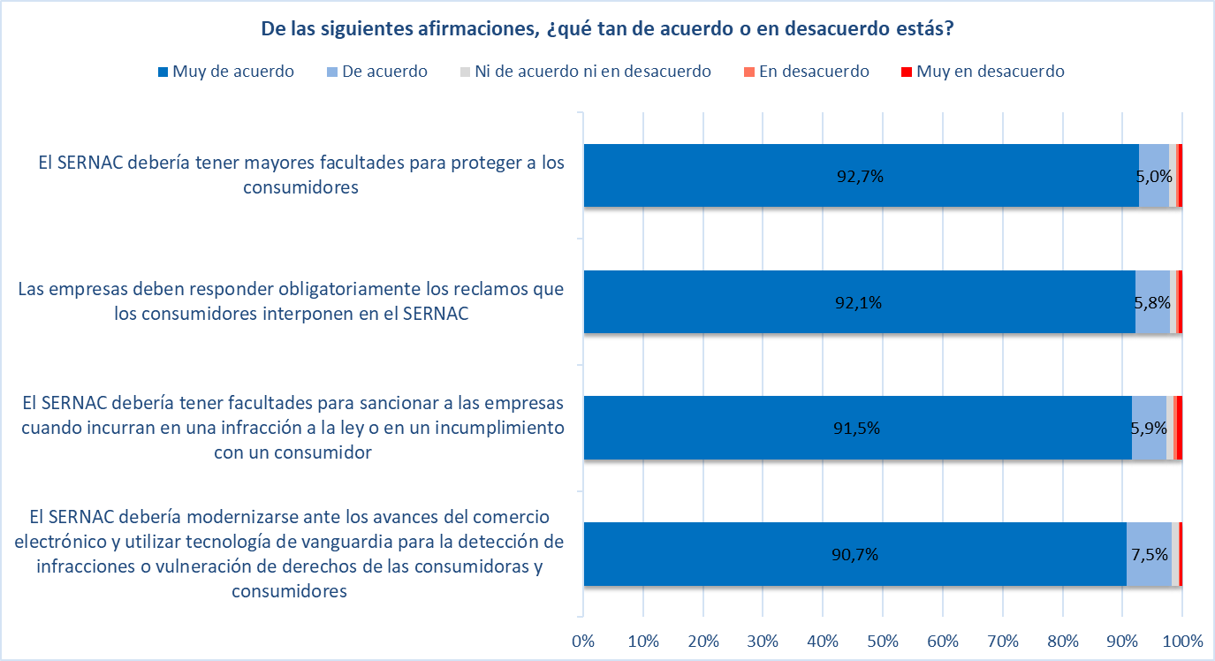

**Sanciones a las empresas**

A través de esta Consulta Ciudadana, se les consultó a los consumidores respecto de qué debería ocurrir a las empresas en dos situaciones:

1. **En caso de no responder los reclamos que las personas interponen en el SERNAC.**

Un 63,4% de los consultados señalan que deberían ser multadas; un 50,3% indicó que se debería ordenar a la empresa a responder; y un 48% se le debería fiscalizar.

1. **Qué debería suceder en caso que una empresa incurra en una infracción a la Ley o incumpla sus compromisos con un consumidor.**

El 68,3% de los casos de los consultados está de acuerdo con que las empresas deberían ser multadas; además, un 47% indica que deberían ser denunciadas ante la justicia; y un 44,2% opina que deberían ser obligadas a poner término a la infracción.

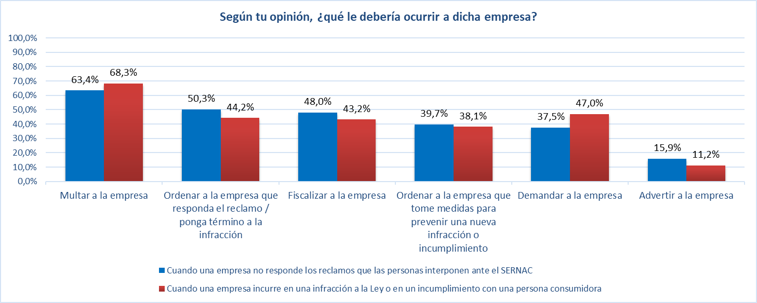

**Conclusiones**

* **Los resultados de la Consulta Ciudadana permiten concluir que las consumidoras y consumidores no se sienten protegidos por el SERNAC, dadas las limitadas facultades con las que cuenta actualmente.**
* **Esta sensación de desprotección se acentúa principalmente en personas menores de 45 años.**
* **Respecto a las facultades del SERNAC, el 92,7% está muy de acuerdo en que sus facultades deberían ser mayores.**
* **Además, un 91,5% considera que el SERNAC debería tener facultades para sancionar a las empresas.**
* **Esto se suma a que un 92,1% señala que las empresas deben responder obligatoriamente los reclamos de los consumidores interpuestos en el SERNAC**
* **Por otro lado, un 90,7% considera que el SERNAC debería modernizarse para poder detectar infracciones o cuando se producen vulneración de los derechos de los consumidores.**
* **Para conocer más detalles de los resultados de la Consulta Ciudadana, revisa el reporte completo en** [**www.sernac.cl**](http://www.sernac.cl)